SCENARIUSZ 1 – poprawne usunięcie przypisania między obrazkiem a atrakcją.
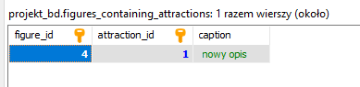
CALL unassign_figure_from_attraction(
4,
1
);
CALL get_figures_assigned_to_attraction(1);
SELECT * FROM return_table;

Poprawnie usunięto powiązanie obrazek-atrakcja.
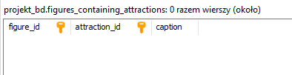
SCENARIUSZ 2 – usunięcie nieistniejącego przypisania.
CALL unassign_figure_from_attraction(
4,
1
);
CALL get_figures_assigned_to_attraction(1);
SELECT * FROM return_table;

Nie usunięto powiązania. Pojawił się komunikat:
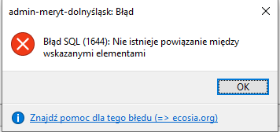
SCENARIUSZ 3 – usunięcie powiązania przez nieuprawnionego administratora.
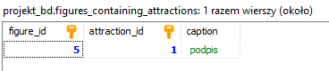
CALL unassign_figure_from_attraction(
5,
1
);
CALL get_figures_assigned_to_attraction(1);
SELECT * FROM return_table;

Nie udało się usunąć powiązania. Pojawił się komunikat.
